**Санкт**

**-**

**Петербургский**

**национальный**

**исследовательский**

**университет**

**информационных**

**технологий**

**,**

**механики**

**и**

**оптики**

**УЧЕБНЫЙ**

**ЦЕНТР**

**ОБЩЕЙ**

**ФИЗИКИ**

**ФТФ**



Группа: O3143

Студент: Кожинов Павел

Преподаватели: Ефремова Екатерина Александровна, Никитченко Андрей Игоревич

**Рабочий протокол и отчет по моделированию №2**

**Маятник Капицы.**

1. **Цель работы.**

Исследовать динамику маятника Капицы, анализировать положения равновесия, резонансные явления, а также изучить взаимосвязь потенциальной и кинетической энергии в системе.

1. **Задачи, решаемые при выполнении работы.**
2. Моделирование движения маятника Капицы.
3. Построение диаграммы в координатах амплитуды (a) и частоты (f) для определения областей с различными положениями равновесия шарика.
4. Построение координатного фазового портрета осциллятора в окрестности точки, находящейся в области параметрического резонанса.
5. Исследование зависимости потенциальной и кинетической энергии шарика от времени для точки, находящейся вблизи границы области параметрического резонанса.
6. Анализ гармоник, присутствующих в этой зависимости, и их интерпретация.
7. **Объект исследования**.

Маятник Капицы.

1. **Метод экспериментального исследования**.

Программная модель на Python.

1. **Рабочие формулы и исходные данные.**

Уравнение Ньютона в неустойчивом режиме:

$$mL\frac{d^{2}φ}{dt^{2}}=mgsinφ+maω^{2}sinφcosωt$$

Дифференциальное Уравнение движения маятника Капицы:

$$\frac{dx}{dt}= -δV-\left(\frac{g}{l}\right)sin\left(x\right)+\frac{γcos(ωt)}{ml}$$

Кинетическая энергия системы:

$$E_{k}= \frac{{ml}^{2}v^{2}}{2}$$

Потенциальная энергия системы:

$$E_{p}= mlg(1-\cos{x})$$

1. **Набор данных параметров:**

|  |  |
| --- | --- |
| Параметр | Значение |
| Масса грузика | 0.1 кг |
| Длина стержня | 0.2 м |
| Коэффициент трения | 0.1 |
| Амплитуда внешней силы | 1.0 |
| Частота внешней силы | 2.0 |

1. **Ссылка на репозиторий с программой на GitHub.**

<https://github.com/oAnthocyane/KapitsaPendulum> (главный файл для запуска – main)

8. **Графики.**

***График №1: Фазовый портрет маятника Капицы (Создано в Wolfram Alpha)***

***График №2: Зависимость потенциальной и кинетической энергии от времени***

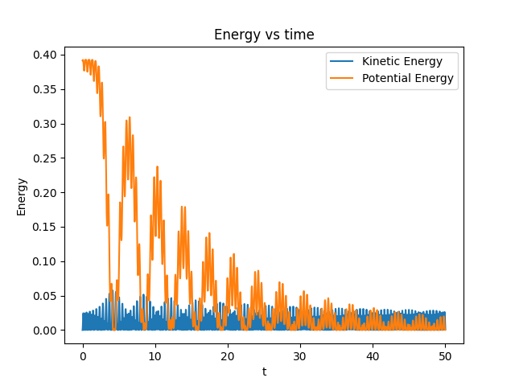

***График №3:*** ***a-f график***

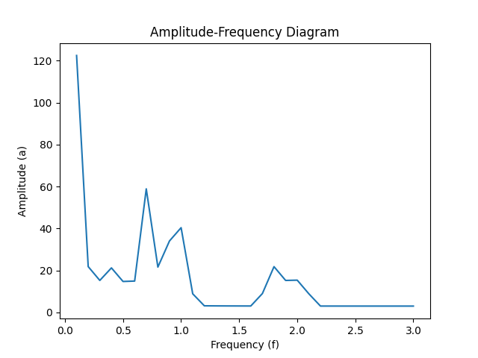

1. **Выводы и анализ результатов работы.**

В ходе работы была успешно выполнена моделирование динамики маятника Капицы. Было проведено исследование параметрического резонанса, что позволило увидеть влияние различных частот и амплитуд колебаний на положение равновесия маятника. С помощью построения фазовых портретов осциллятора в области параметрического резонанса было возможно наблюдать и анализировать динамику системы, что помогло получить понимание сложного поведения маятника Капицы. Анализ временной зависимости потенциальной и кинетической энергии показал, как энергия перераспределяется в системе, а также обнаружил присутствие определенных гармоник, что указывает на сложную природу движения в данной системе.